يوم خميس واثنين فتكسب الدراهم كل درهم اثنين وزيادة على ذلك تتفرج على مصر ونيلها فقلت
هذا رأی سديد فاخذت معی الدلالين وذهبت الى الخان فاخذوا القماش الى القيسرية فبعته الى
التجار وكتبت عليهم وثيقة الي الصيرفی وأخذت عليه وثيقة بذلك ورجعت الى الخان وأقمت اياما
كل يوم افطر على قدح من الشراب واحضر اللحم الضانی والحلويات حتى دخل الشهر الذی استحقت
فيه الجباية فبقيت كل خميس واثنين اقعد على دكاكين التجار ويمضی الصيرفی والكاتب فيجيآن
بالدراهم من التجار ويأتيانی بها الى أن دخلت الحمام يوما من الايام وخرجت الي الخان ودخلت
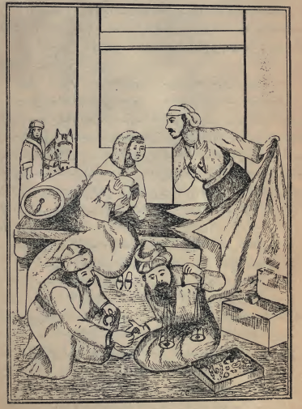

(الشاب وهو یعطي الجاریة التفصیلة ویقول خذیها انت وروحي)

